Rufezeichen in den Steuerungen in DCS !!!

Ein DCS Update hat dir die Einstellungen mit lauter Rufezeichen gesperrt und versaut.
Flares oder Chaffs funktionieren plötzlich nicht mehr oder andere Einstellungen sind einfach weg.
Deine Einstellungen sehen aus wie ein schweizer Käse mit Rufezeichen.
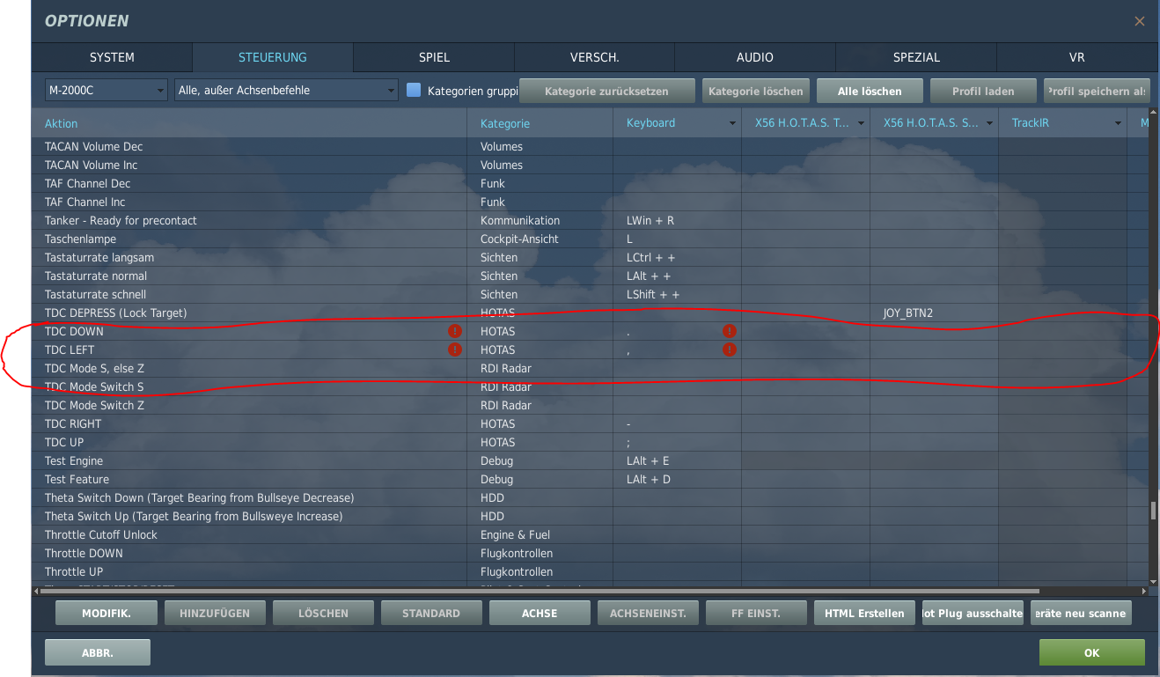

Das Spiel deinstallieren und neu installieren hilft einmalig, bis zum nächsten DCS Update.
Dann kommt evtl. bei einem anderen Modul ein Rufezeichen wenn du mehrere Module besitzt oder auch beim gleichen Modul kann es wieder auftreten.
Der Zeitaufwand ist es nicht Wert, es geht auch schneller !

Steuerung sichern ist sehr wichtig, sonst muß man nach jeden DCS Update sämtliche Module händisch neu belegen.
- Eine Sicherung der aktuellen Einstellung machen in den Ordner:
C:/USER/BenutzerName/SavedGames/DCS/InputUserProfiles
Einen neuen leeren Ordner anlegen. Z.B. für die Mirage 2000
M-2000C

- In das DCS Spiel wechseln zu den Einstellungen
Sämtliche Eingabegeräte sichern
Oben auf den Reiter Keyboard drücken ( Joystick, Schubhebel, usw )
Den Reiter beim Dreieck aufklappen
Profil sichern als auswählen
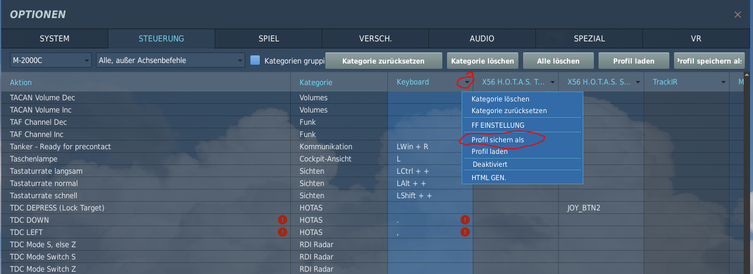

Das Keyboard Profil in den neu erstellten Ordner abspeichern für später.
Das machst du mit allen Eingabegeräten die du hast. ( Joystick,Schubhebel,Pedale usw. )
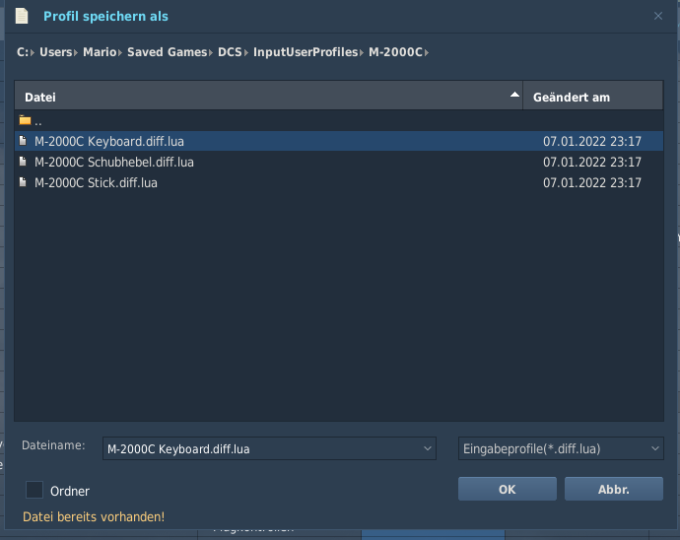
Das Spiel beenden.
Zum neu erstellten Ordner wechseln und kontrollieren ob du alle Einstellungen gesichert hast. Sollte dann so ähnlich aussehen.
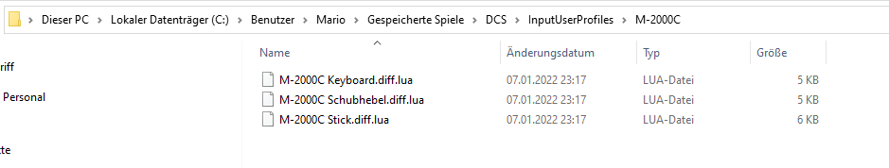

- Die Joystick und Tastatureinstellungen für das jeweilige Modul löschen

Das Spiel speichert die Einstellungen unter:
C:/USER/BenutzerName/SavedGames/DCS/Config/Input
Hier musst du den Ordner von deinem Modul komplett löschen z.B. M-2000C
( das ist nicht die Sicherung, die wir gerade erstellt haben )
Sieht dann z.b. so aus:
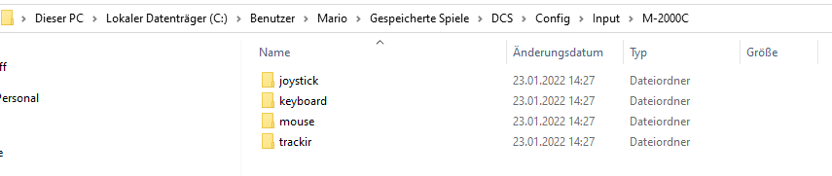

- Das Spiel neu starten, dann werden die Einstellungen zurückgesetzt und vom Spiel neu erstellt.

- Die Sicherung laden, falls du keine hast musst da alles händisch selbst neu belegen.
Die roten Rufezeichen müssen jetzt verschwunden sein!!!
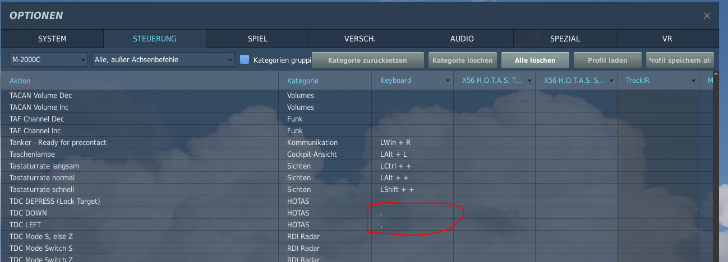

Es stehen noch diverse Einstellung im Spiel drinnen, trotzdem jeden Reiter neu Laden aus der Sicherung.

In den Einstellungen:
Oben auf den Reiter Keyboard drücken ( Joystick, Schubhebel, usw )
Den Reiter beim Dreieck aufklappen
Profil laden auswählen

(Vorsicht den richtigen Ordner auswählen, hier muss die Sicherung ausgewählt werden ! )
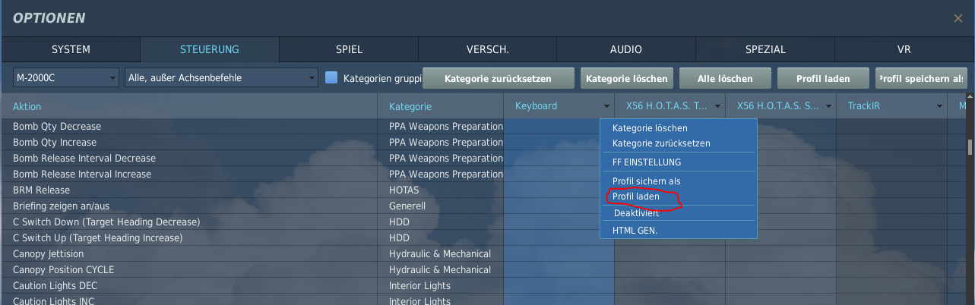
Keyboard usw laden und mit OK bestätigen
Vorsicht muss aus dem Sicherungsordner geladen werden !!!
C:/USER/BenutzerName/SavedGames/DCS/InputUserProfiles
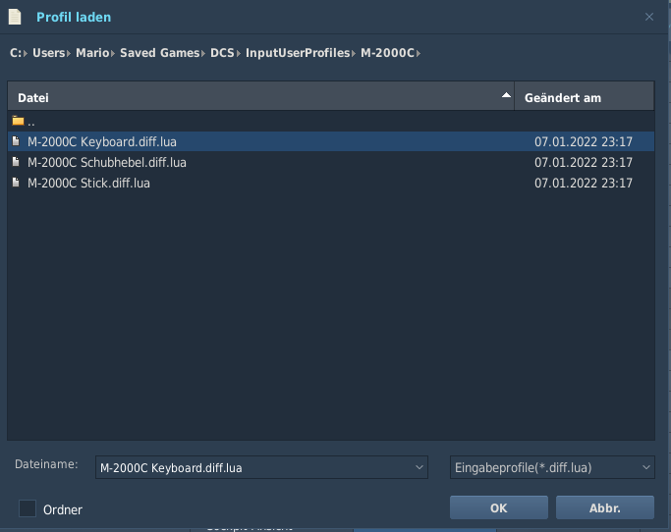

Wenn alles geladen wurde zum Schluß mit OK bestätigen damit alles gespeichert wird.
Die Einstellungen nochmal öffnen und Kontrollieren

Dann sollte wieder alles normal funktionieren und so aussehen wie es ohne Fehler ausgesehen hat.
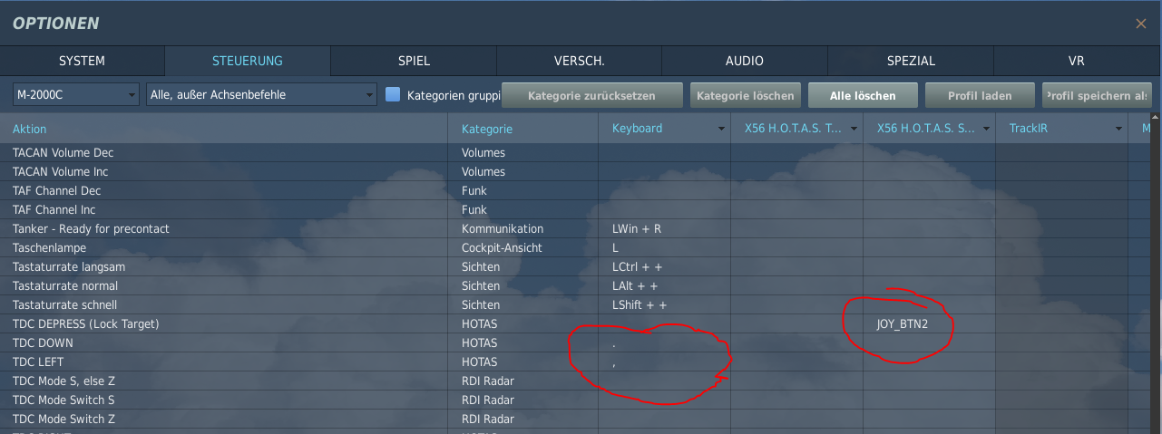

Du solltest nach jedem DCS Update all deine Module kontrollieren ob wieder neue Rufezeichen vorhanden sind. Laut meiner Erfahrung sind nach jedem DCS Update irgendwo Rufezeichen versteckt.

Das dürfte ein Bug sein von den Updates und das ist ziemlich nervig. Da musst du den Vorgang bei jedem Modul wo du diesen Fehler hast wiederholen.

Vielleicht kann das von Euch einer mal den Support melden.
DANKE
Viel Spaß, ich hoffe das hilft euch auch.

TIROLA , See you in the Sky

